尊敬的师生读者：
大家好！
早莺争暖树，春水起微澜，2023春浙版传媒“云馆配”图书展示会在三月如约而至。为充分满足广大图书馆读者研习需求，图书馆诚邀广大师生参加2023春季线上“云馆配”图书荐购活动，为进一步加强图书馆馆藏资源建设聚合力、增动力、添活力，共同提升馆藏质量。

勇立潮头踏浪行，扬帆起航聚云端。本次展会品种按专业类目展示，逾10万种新版图书、30万种在库品种、及即将出版的期货品种，按中国图书馆分类法进行归集设置，并增加了重点图书推荐区。可在线查看图书类目、封面、内容简介、MARC数据等详情，部分图书品种支持试听、试读、试看。采选时间不受限制，随时随地线上操作，欢迎大家积极参与其中，图书馆将根据荐购情况酌情下订。

1、展会时间
2023年03月27日至03月31日

2、展会平台
PC端：http://gp.yuntaigo.com/
微信小程序:搜索“云馆配”小程序或长按二维码直接进入

本次展会登录账号：13301000009
密码(账号后6位)：000009

3、图书推荐流程
3.1 PC端
a.点击展馆参观导视图呈现的小图标或分类浏览入口，进入图书订购页面。
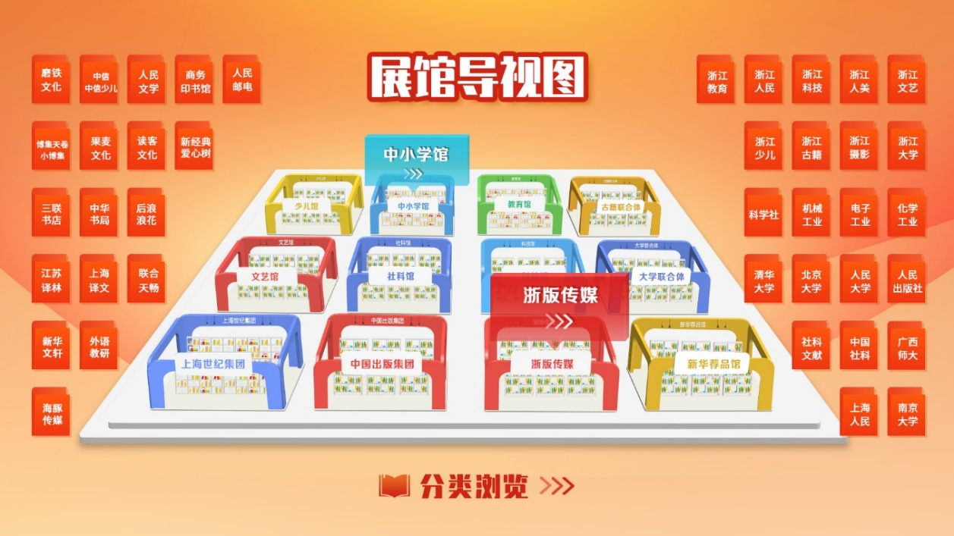

b.读者可在选购页面：进行订购、检索等操作，系统可按图书的中国图书馆分类、出版时间、定价等排序。也可按价格区间、出版时间段、重点图书进行模糊/精准筛选。
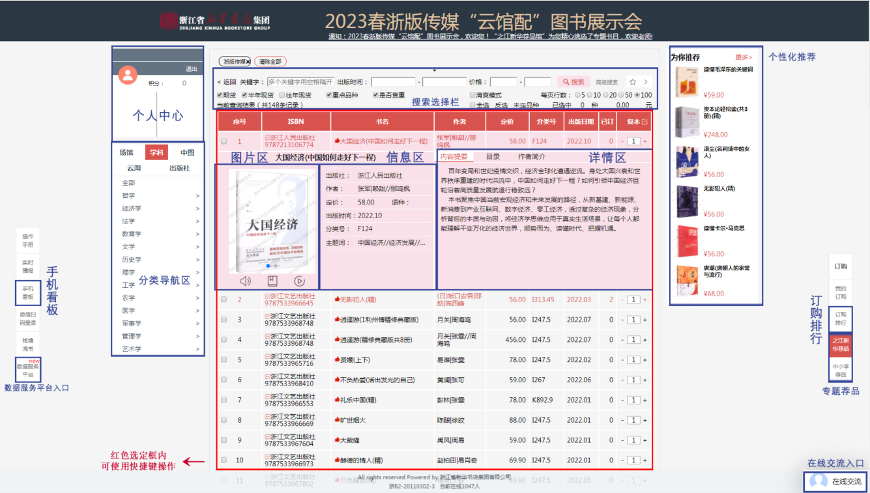

c.特设场馆区、学科区、中图区、云淘区、出版社区五大分类区，并标志重点书目。
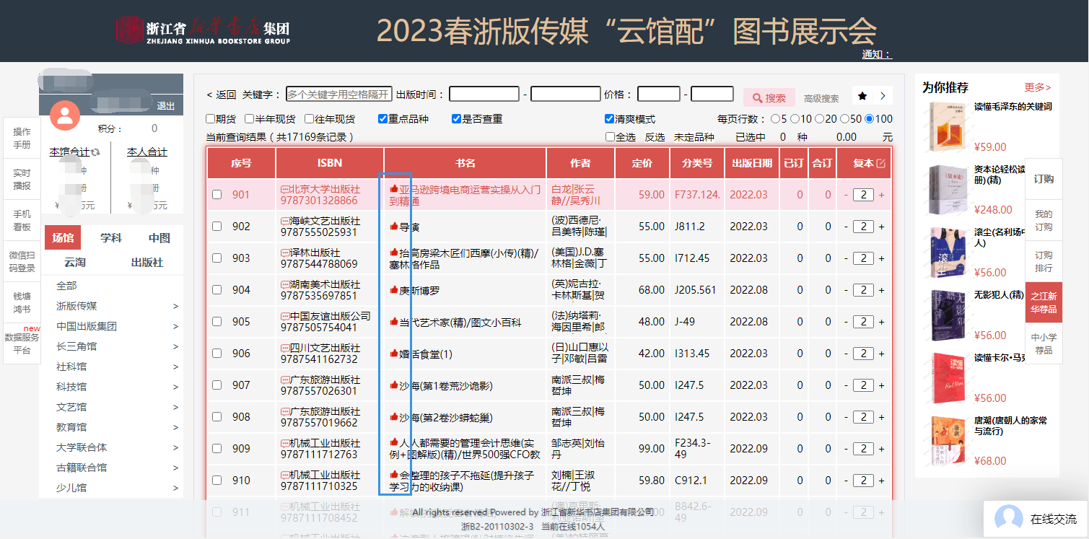

d. 部分图书可进行试听试读试看。

e. 为你推荐，精选各类选购排行TOP200；之江新华荐品，紧跟时事，共享热点，针对性推荐特色好书。
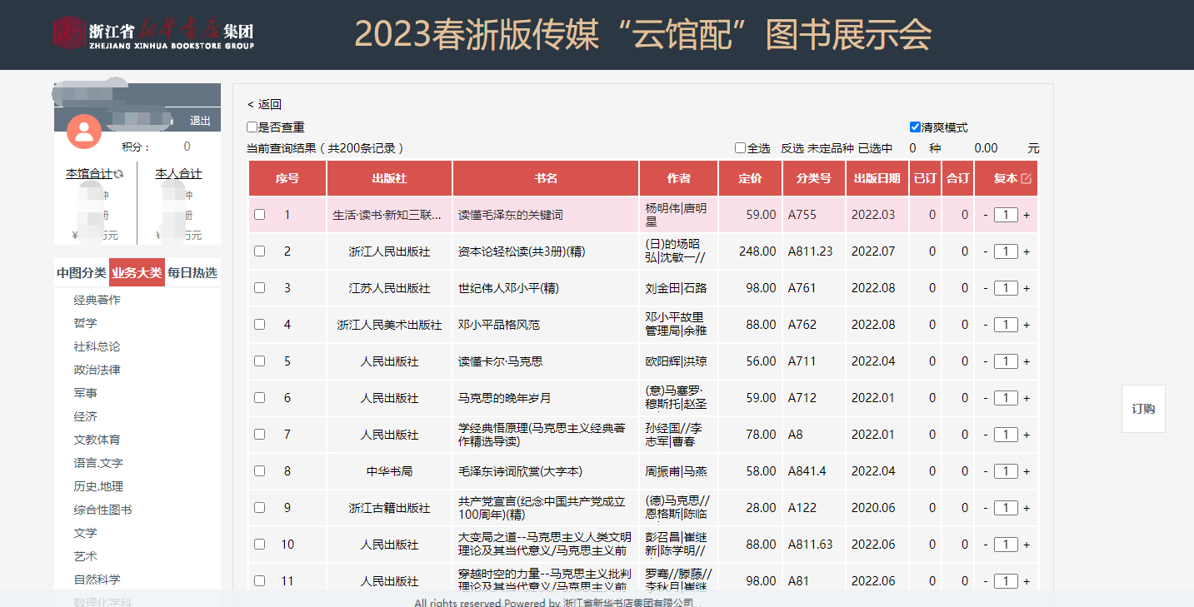

f.为了增强采选人员交流体验感，展会在线客服将为活跃在云端的采选人员提供优质服务，点击出版社名称即可在线咨询。
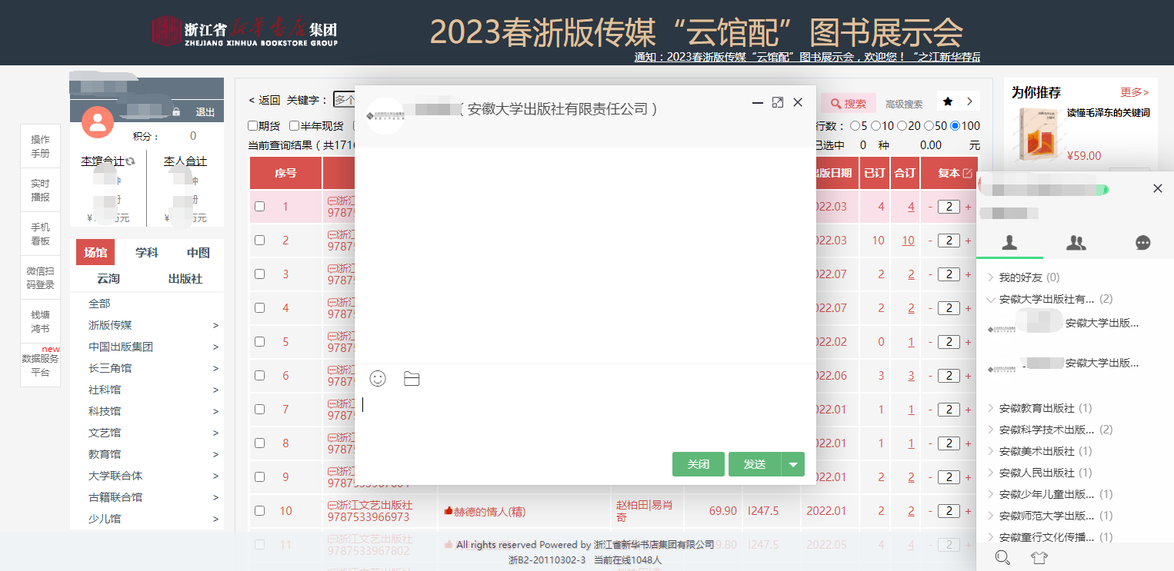

3.2 小程序
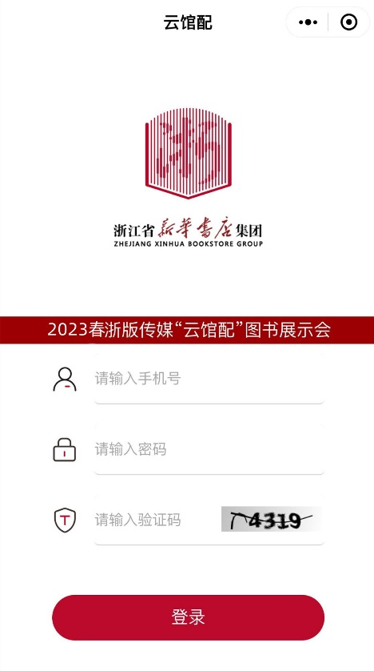

微信小程序同步PC端主要功能，只需轻动手指，就能够实现快捷采书，除采选所需必要信息，还能够实时查看订购排行以及本馆订购图书种类。

浙江理工大学图书馆
2023.03

